第39回全国インドアローイング大会広島Ａ大会開催要項

１ 名 称 第39回全国インドアローイング大会中国大会広島Ａ大会

２ 主 催 公益社団法人日本ローイング協会

３ 主 管 中国ローイング連盟、広島県ローイング協会

４ 期 日 令和８年12月５日（土） ９：30競技開始（９：00開会式）

５ 会 場 広島大学艇庫（広島市西区庚午南）

６ 参加料 無料

７ 競技種目
距離 2,000ｍ  ※パラ（PR1,PR2,PR3,PR3Ⅱ）  距離 1,000ｍ  距離 500ｍ | 距離 2,000ｍ  ※パラ（PR1,PR2,PR3,PR3Ⅱ）  距離 1,000ｍ  距離 500ｍ
  男子種目 | 年齢
  軽量級・オープン | 19-29歳
  軽量級・オープン | 30-39歳
  軽量級・オープン | 40-49歳
  軽量級・オープン | 50-59歳
  軽量級・オープン | 60-69歳
  体重別なし | 13-15歳
  体重別なし | 16-18歳
  体重別なし | 70歳以上
  パラ部門 | 区分なし
  男子種目 | 年齢
  体重別なし | 12歳以下
  男子種目 | 年齢
  体重別なし | 9歳以下
  女子種目 | 年齢
  軽量級・オープン | 19-29歳
  軽量級・オープン | 30-39歳
  軽量級・オープン | 40-49歳
  軽量級・オープン | 50-59歳
  軽量級・オープン | 60-69歳
  体重別なし | 13-15歳
  体重別なし | 16-18歳
  体重別なし | 70歳以上
  パラ部門 | 区分なし
  女子種目 | 年齢
  体重別なし | 12歳以下
  女子種目 | 年齢
  体重別なし | 9歳以下

８ 競技方法
- 全国統一種目は、男女ともにオープン・軽量級・体重別なしの3区分とし全30種目とします
- 軽量級の体重は男子75kg以下、女子61.5kg以下とします
- 年齢は2027年4月1日現在における年齢とします

９ 表 彰
- 主管の広島県ローイング協会は、参加者の記録を日本ローイング協会へ報告し、全国ランキングのデータとしてエントリーされます。

10 参加申込方法及び申込期限
- 別添の申込用紙に必要事項を漏れなく記載し11月20日（金）までにEmailでの申し込みとします。
- 申込先：〒738-0004 広島県廿日市市桜尾3-3-1
廿日市高校 田村由貴（広島県ローイング協会）
Email y-tamurak975451@hiroshima-c.ed.jp
TEL 0829-32-1125
FAX 0829-32-8417

11 その他 ご質問、ご不明の点は前項記載の担当者までご連絡ください。

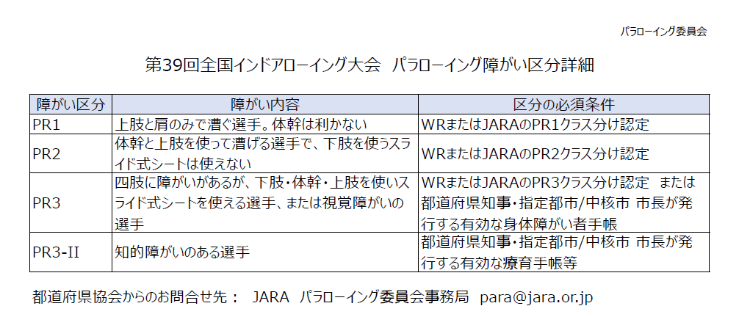
12 パラ区分詳細（以下の表参照）

